Минский городской комитет природных ресурсов и охраны окружающей среды
Наименование территориального органа Минприроды (комитет, инспекция)
до после
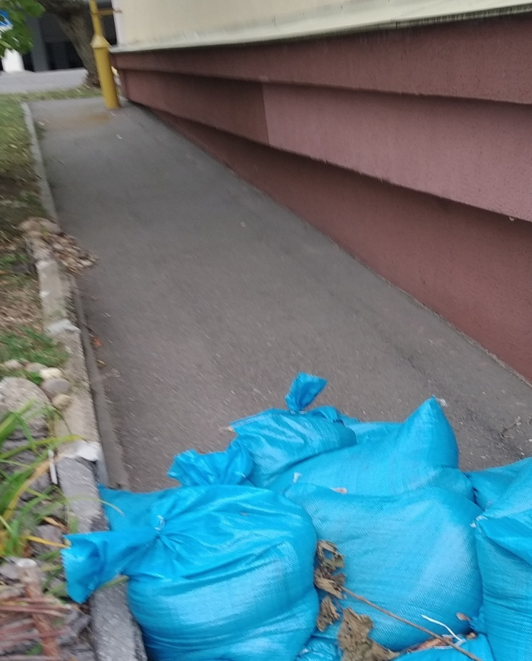 | 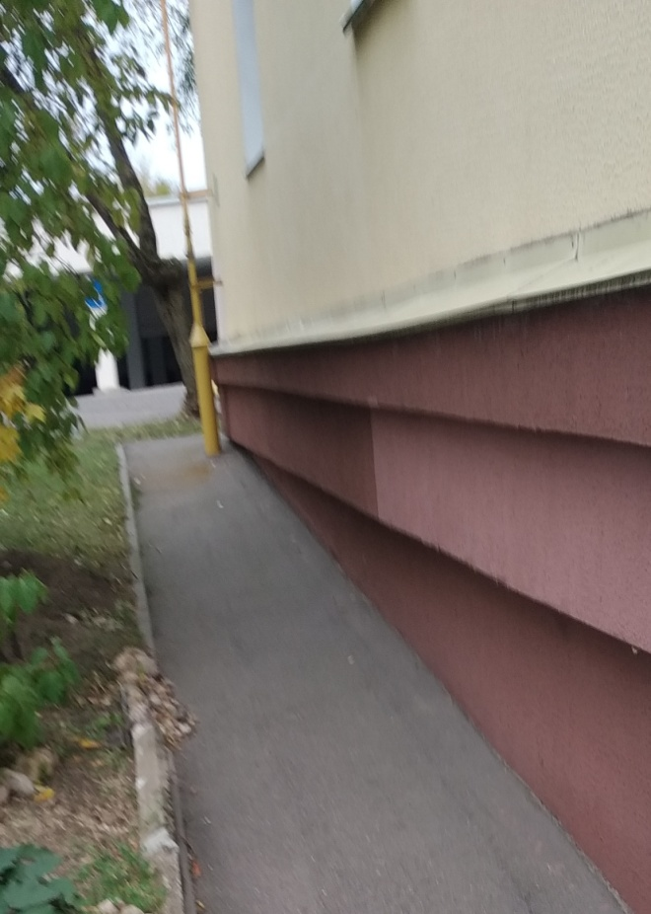
1. ул. Калинина, 18, Первомайский район, г.Минска
дата обнаружения и место совершение нарушения
2. Установлено наличие строительных отходов
описание нарушения
3. КУП «ЖКХ Первомайского района г. Минска» указано на необходимость устранения выявленных нарушений. Нарушения устранены, придомовая территория в надлежащем состоянии.
принятые меры по устранению нарушения (дата направления рекомендации, предписаний, информационных писем по устранению выявленных нарушений (недостатков), срок исполнения)

4. -
принятые меры по привлечению к ответственности (дата начала административного процесса, дата вынесения постановления о привлечении к административной ответственности либо освобождении от административной ответственности с вынесением предупреждения с указанием на часть статьи и статью КоАП, размер штрафа)
5. -
принятые меры по возмещению вреда, причиненного окружающей среде (дата акта об установлении факта вреда, причиненного окружающей среде, размер причиненного вреда окружающей среде, дата предъявления претензии

Минский городской комитет природных ресурсов и охраны окружающей среды
Наименование территориального органа Минприроды (комитет, инспекция)
до после
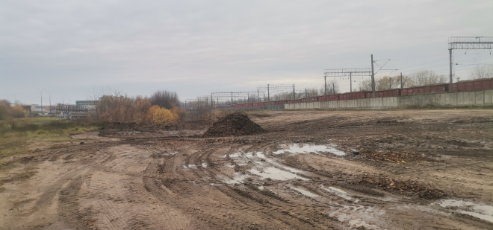 | 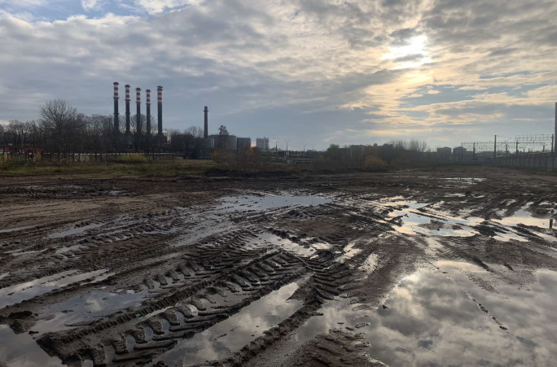
1. Площадка для складирования снега (ул. Казинца 44Г), Октябрьский район, г.Минска
дата обнаружения и место совершение нарушения
2. Установлено складирование отходов уличного и дворового смета
описание нарушения
3. УП «Ремавтодор Октябрьского г. Минска» указано на необходимость устранения выявленных нарушений. Нарушения устранены.
принятые меры по устранению нарушения (дата направления рекомендации, предписаний, информационных писем по устранению выявленных нарушений (недостатков), срок исполнения)

4. -
принятые меры по привлечению к ответственности (дата начала административного процесса, дата вынесения постановления о привлечении к административной ответственности либо освобождении от административной ответственности с вынесением предупреждения с указанием на часть статьи и статью КоАП, размер штрафа)
5. -
принятые меры по возмещению вреда, причиненного окружающей среде (дата акта об установлении факта вреда, причиненного окружающей среде, размер причиненного вреда окружающей среде, дата предъявления претензии

Минский городской комитет природных ресурсов и охраны окружающей среды
Наименование территориального органа Минприроды (комитет, инспекция)
до после
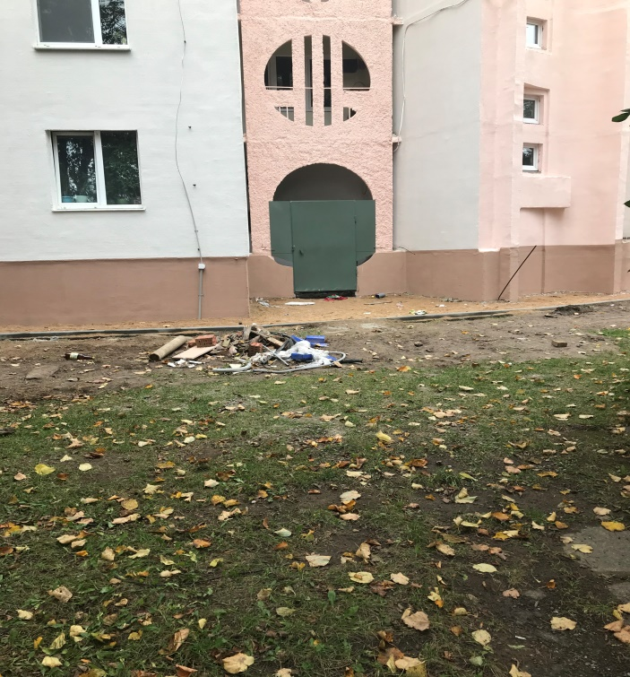 | 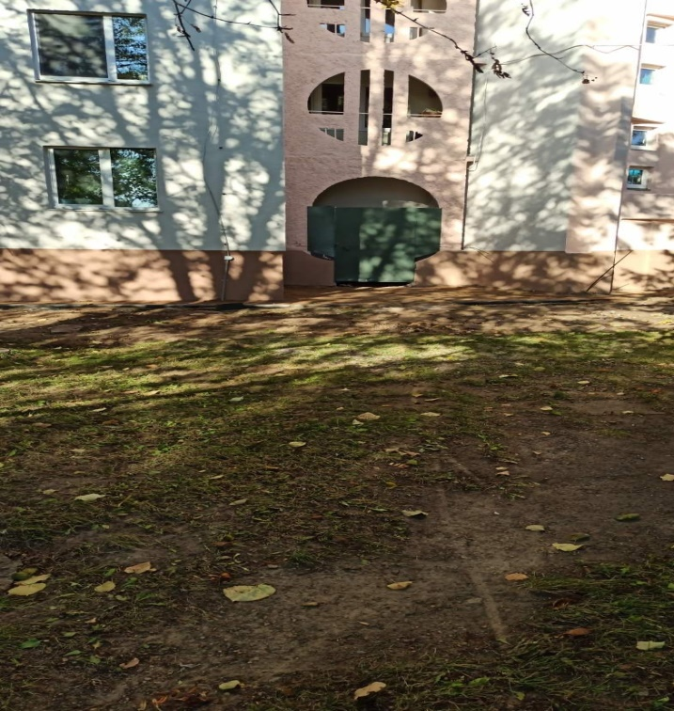
1. Озелененная территория возле дома № 60 к2 пр.Газеты Правда, Московский район, г.Минска
дата обнаружения и место совершение нарушения
2. Установлено складирование отходов в неустановленных местах
описание нарушения
3. ГП «ЖЭУ № 5 г. Минска» указано на необходимость устранения выявленных нарушений. Нарушения устранены.
принятые меры по устранению нарушения (дата направления рекомендации, предписаний, информационных писем по устранению выявленных нарушений (недостатков), срок исполнения)

4. -
принятые меры по привлечению к ответственности (дата начала административного процесса, дата вынесения постановления о привлечении к административной ответственности либо освобождении от административной ответственности с вынесением предупреждения с указанием на часть статьи и статью КоАП, размер штрафа)
5. -
принятые меры по возмещению вреда, причиненного окружающей среде (дата акта об установлении факта вреда, причиненного окружающей среде, размер причиненного вреда окружающей среде, дата предъявления претензии

